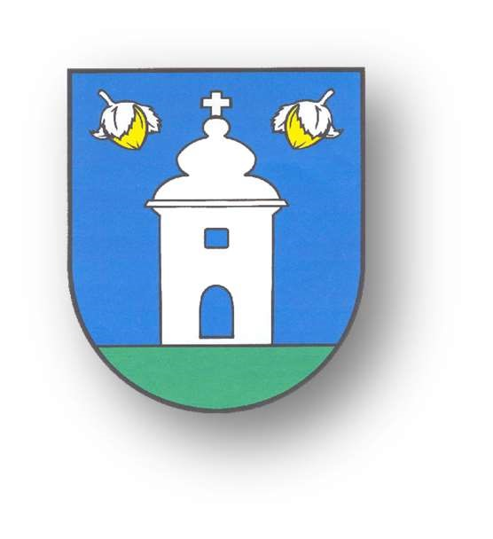
Vás srdečne pozýva na

pre deti a dospelých

Kedy: 4. január 2019 o 13:00 hod

Kde: Kultúrny dom v Lieskovci

Bude sa hrať v dvoch kategóriách:
Deti (do 15 rokov) a dospelí
Počas turnaja bude podávané malé občerstvenie a párky. Tí najlepší budú ocenení vecnými cenami.

Tešíme sa na Vašu účasť ☺

